凌源市宏洋家禽屠宰厂
生产线项目

环境影响评价公众参与说明

凌源市宏洋家禽屠宰厂
编制日期： 2025年11月

1概述
环境保护过程中的公众参与，是建设单位与项目所在区域公众之间的一种双向沟通交流，实现公众参与环境监督，提高建设项目的环境合理性和社会可接受性。随着社会的进步与发展，人们的环境意识不断提高，为了维护公民的知情权、参与权，增加项目审批透明度，政府职能部门把公众参与作为建设项目环境影响评价工作中的一项重要组成内容，以了解项目所在地区公众所关心的直接的、潜在的各种环境影响因素，使建设项目可行性、设计规划更加科学、民主，促进和提高环境影响评价工作的科学性和针对性，有助于对建设项目采取有效的环保措施，使其对环境产生的影响降至最低程度。公众的意见可作为环保部门监督和验收本项目的内容之一，同时有利于政府职能部门制定出更适合本地区、本部门的各项政策和措施。
为了使本项目被公众充分认可，了解建设项目周围群众对项目所在地环境状况的总体意见，将公众关注的环境问题及建议纳入项目的污染防治对策，对该项目环评进行了公众参与调查。本次公众参与调查范围以项目周围居民区为主，调查内容主要是了解当地公众对本项目的意见和想法，以及本项目建设对当地环境、人民生活和生产活动的影响。

2首次环境影响评价信息公开情况
2.1 公开内容及日期
建设单位于2024年9月12日在网站进行一次公示，公示的主要内容为建设项目名称及联系方式；建设项目基本情况；环境影响评价的工作程序和主要工作内容；征求公众意见的范围和主要事项；公众提出意见的方式和起至时间。
项目委托书日期为2024年9月10日，根据《环境影响评价公众参与办法》，本项目符合其规定的“建设单位应当在确定环境影响报告书编制单位后7个工作日内，通过其网站、建设项目所在地公共媒体网站或者建设项目所在地相关政府网站”公开。本项目公示符合其要求。
2.2 公开方式
2.2.1 网络
项目选取的公示载体为全国建设项目环境信息公示平台网站，符合《环境影响评价公众参与办法》要求；
网络公示时间：2024年9月12日；
网址：https://www.eiacloud.com/gs/detail/3?id=40912EInzq
公示截图：
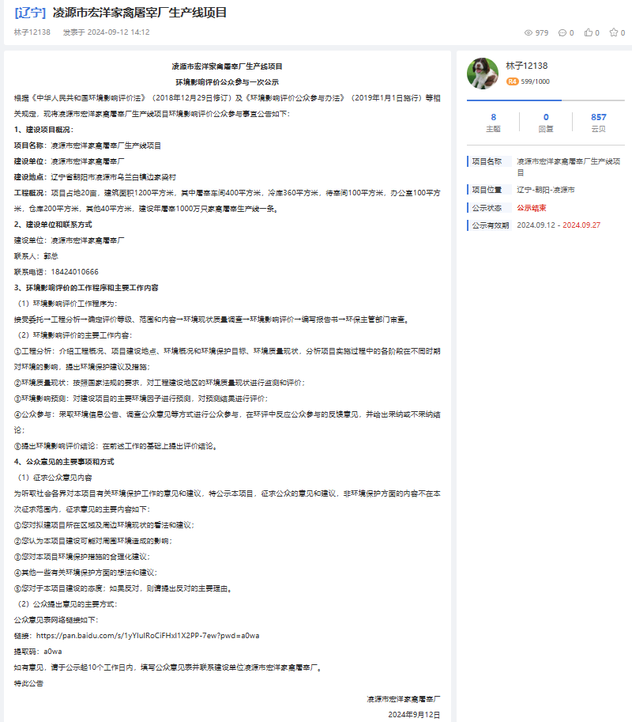
2.3公众意见情况
公示期间2024年9月12日--27日，建设单位与环评单位均未收到公众来电咨询和意见反馈。

3征求意见稿公示情况
3.1 公示内容及时限
项目公示主要内容：凌源市宏洋家禽屠宰厂生产线项目环境影响报告书征求意见稿全文的网络链接及查阅报告书的方式和途径；征求意见的公众范围；公众意见表的网络链接；公众提出意见的方式和途径；公众提出意见的起止时间；
公示时限：公示开始之日起10个工作日。
3.2公示方式
3.2.1网络
选取的公示载体：全国建设项目环境信息公示平台，符合《环境影响评价公众参与办法》要求；
网络公示时间：2025年4月17日-30日；
网址：https://www.eiacloud.com/gs/detail/1?id=50417cBor6
公示截图：
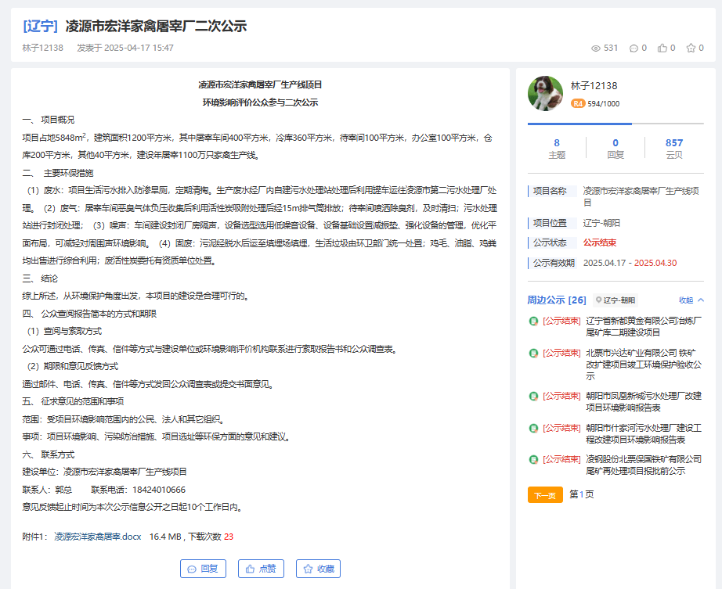
3.2.2 报纸
项目选用的载体：国际商报，符合《环境影响评价公众参与办法》要求；
报纸名称：国际商报
日期：2025年4月21日第一次报纸公示；2025年4月22日第二次报纸公示；
查阅纸质版报告书可与建设单位取得联系，联系方式如下：
建设单位：凌源市宏洋家禽屠宰厂生产线项目
联系人：郭总 联系电话：18424010666
照片：
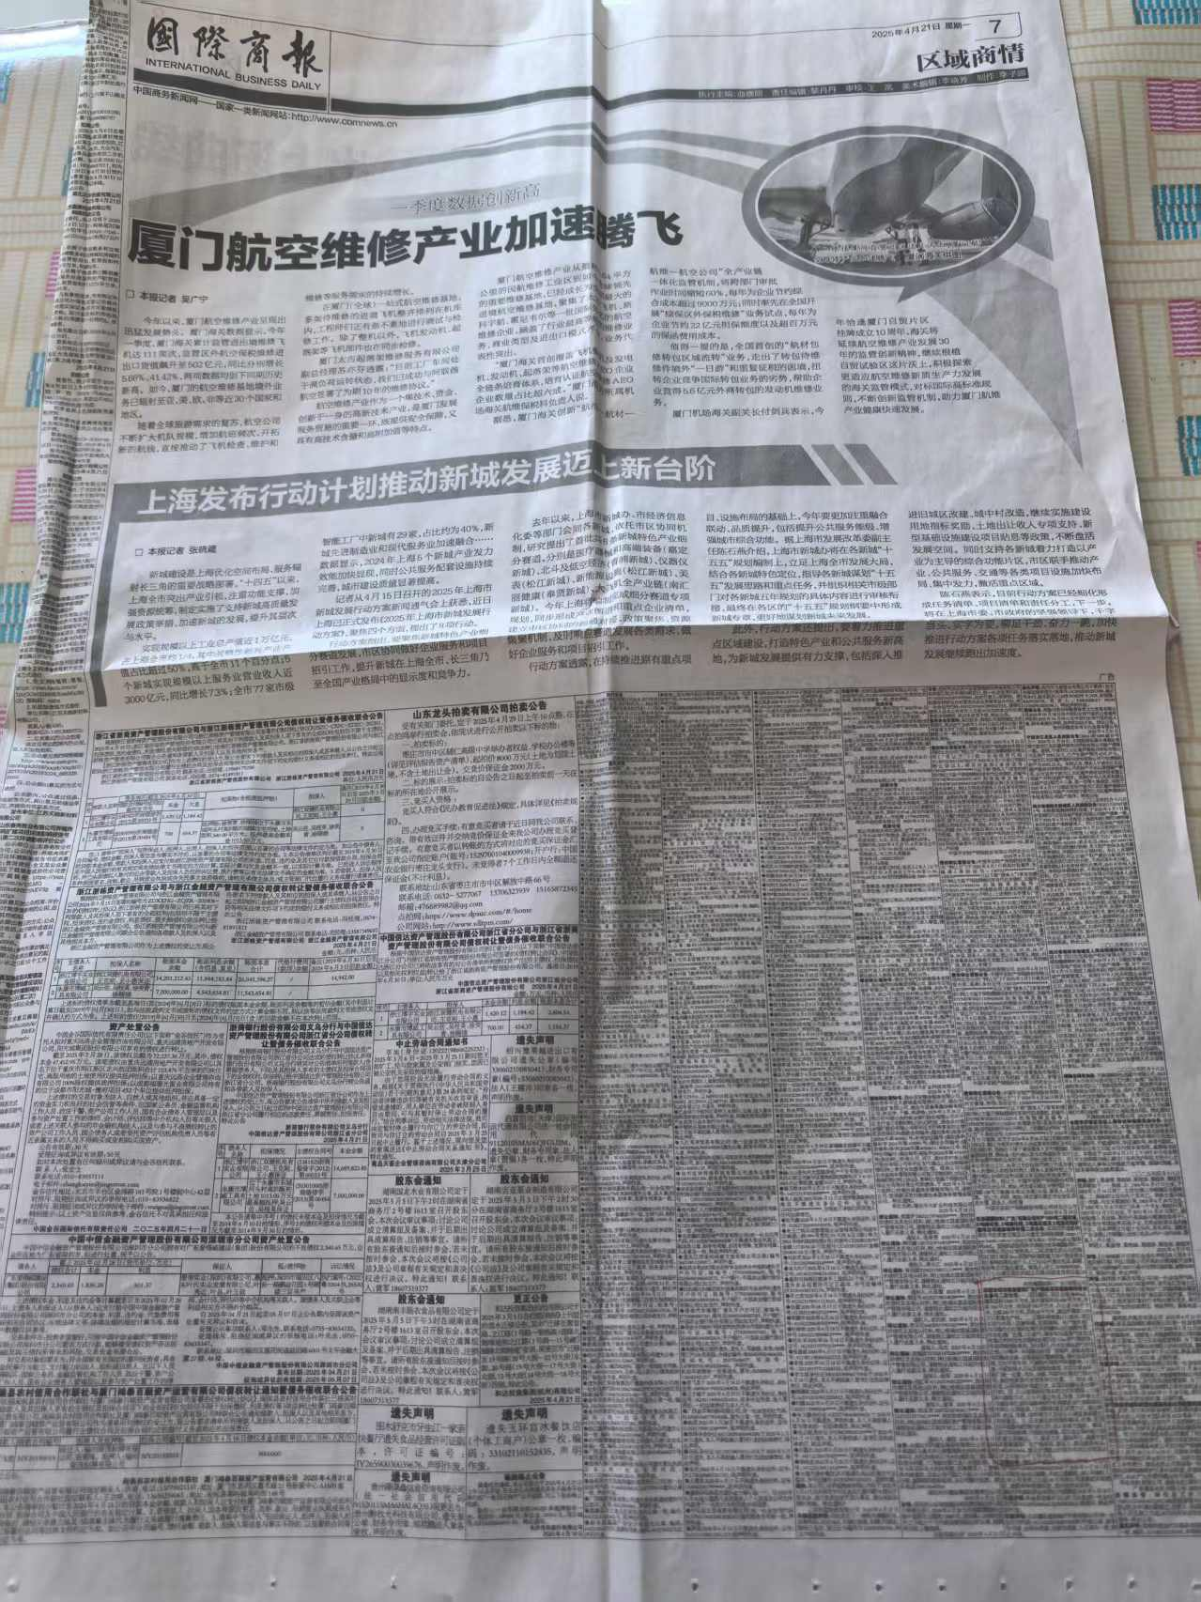
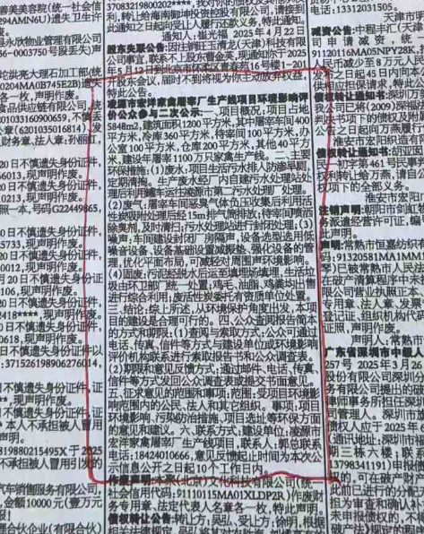
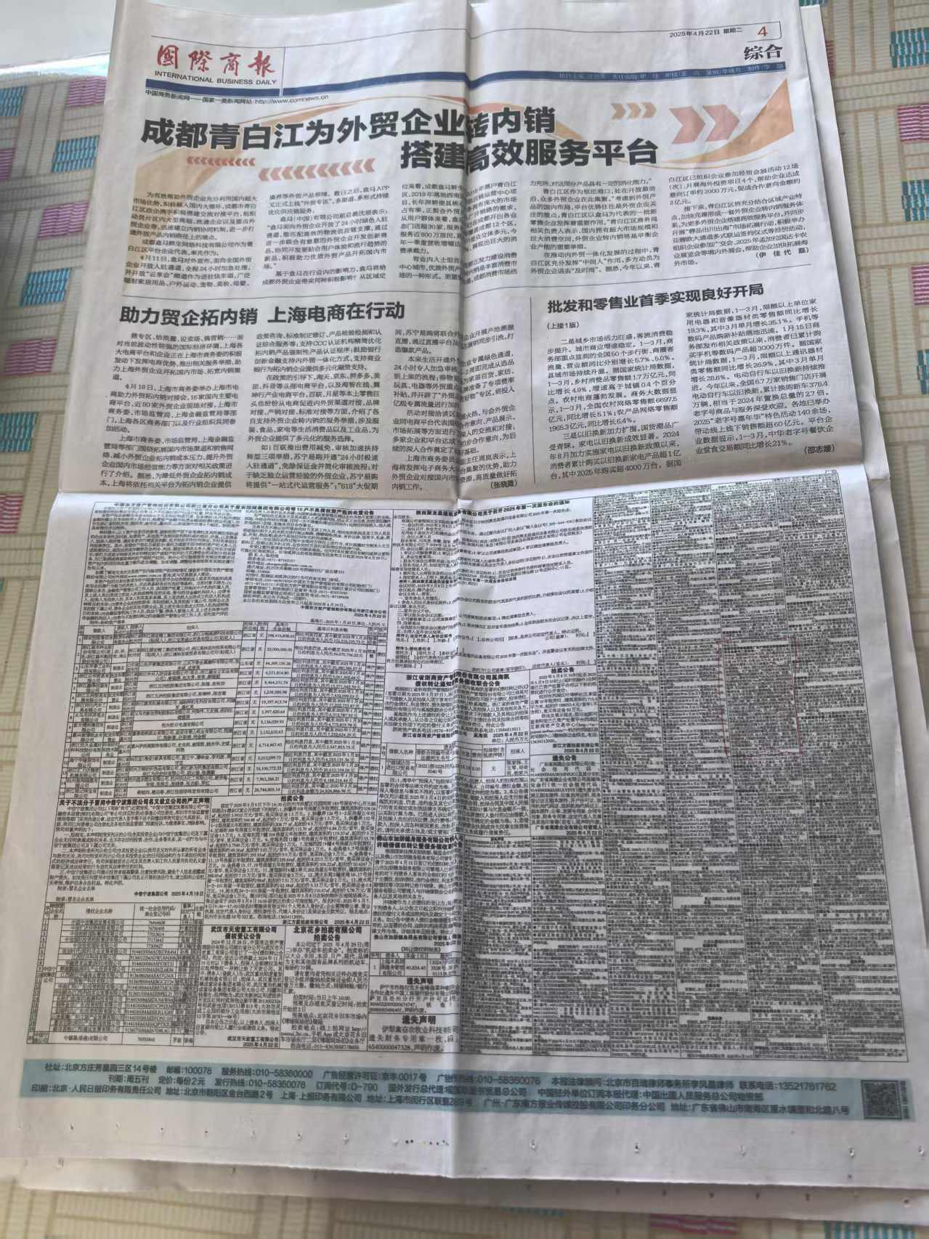
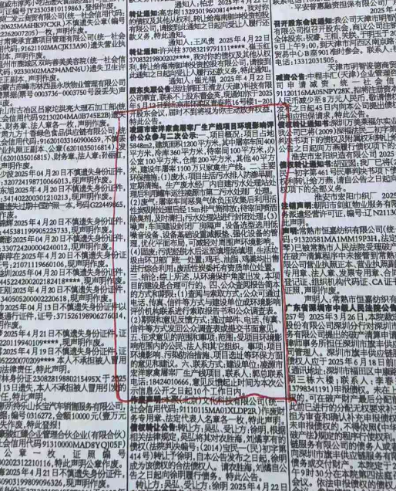
3.2.3张贴
第一次张贴区域：凌源市乌兰白镇边家梁村村委会，符合《环境影响评价公众参与办法》要求；
张贴时间：2025年4月18日
张贴地点：凌源市乌兰白镇边家梁村村委会
照片：
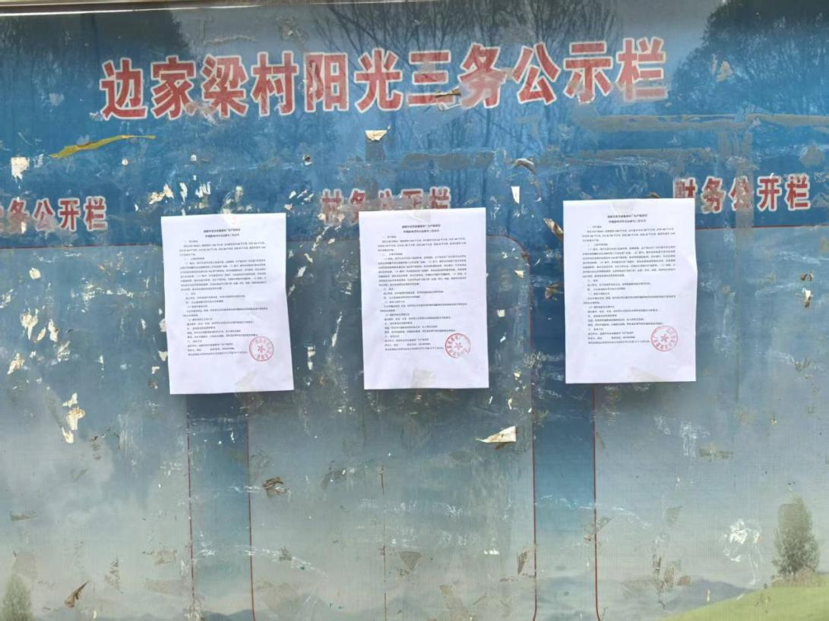
第二次张贴区域：凌源市乌兰白镇边家梁村村委会，符合《环境影响评价公众参与办法》要求；
张贴时间：2025年4月19日
张贴地点：凌源市乌兰白镇边家梁村村委会
照片：
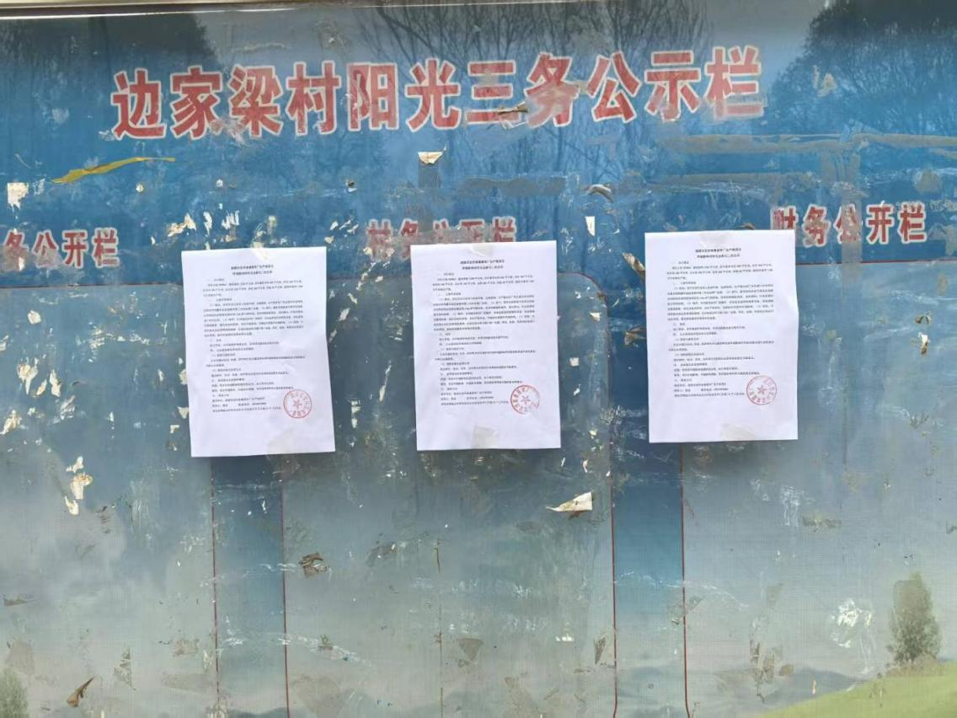

3.3公众提出意见情况
网络、报纸及张贴公示期间，建设单位与环评单位均未收到公众来电咨询和意见反馈。

5 公众意见处理情况
项目一次、二次公示期间均未收到公众来电咨询和其他形式意见反馈。

6 其他
《凌源市宏洋家禽屠宰厂生产线项目》环境影响评价报告书在建设单位凌源市宏洋家禽屠宰厂进行存档。

7 诚信承诺
我单位已经按照《环境影响评价公众参与办法》要求，在凌源市宏洋家禽屠宰厂生产线项目环境影响报告书编制阶段开展了公众参与工作，公示期间未收到公众来电咨询和意见反馈。
我单位承诺，本次提交的《凌源市宏洋家禽屠宰厂生产线项目环境影响评价公众参与说明》内容客观、真实，未包含依法不得公开的国家秘密，商业秘密、个人隐私。如存在弄虚作假、隐瞒欺骗等情况及由此导致的一切后果由凌源市宏洋家禽屠宰厂承担全部责任。

承诺单位：凌源市宏洋家禽屠宰厂
承诺时间：2025年4月30日

